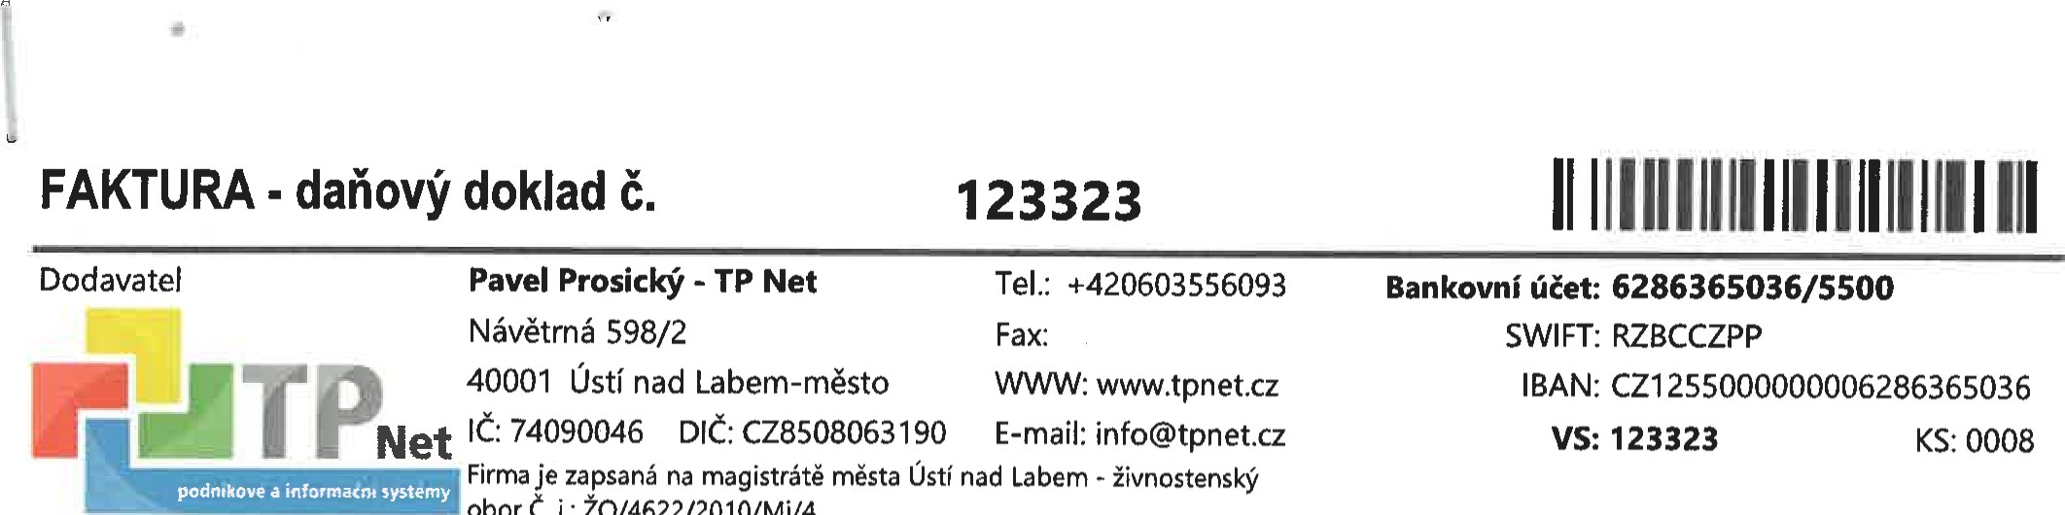
obor
č.j.:
ŽO/4622/2010/Mi/4
Základní škola, Teplice, U Nových lázní 1102
U Nových lázní 1 102 1 102/4
41501 41501 Teplice Česká republika
IČ : 63788136 DIČ:
Vystavení: 14.07.2023 Objednávka: Splatnost: 24.07.2023 Zp. dopravy:
Zd. plnění: 14.07.2023 Zp. platby: Bankovním převodem
Příjemce: Základní škola, Teplice, U Nových lázní 1102
U Nových lázní 1102 1102/4
41501 41501 Teplice
Odběratel: Základní škola, Teplice, U Nových lázní 1102, U Nových lázní 1102 1102/4, 41501 Teplice 41501

Označení dodávky Počet MJ Cena za MJ Sazba Základ Celkem s DPH
ACER NTB EDU TravelMate P2 (TMP215-53-53K3)- i5- 8,0000 ks 18 375,0000 121 487,60 147 OOO,OO Kč
Graphics,W1 OP
OOO,OO Kč

Celková částka
Uhrazeno zálohou | 0,00 Kč
Zbývá uhradit | 147 OOO,OO Kč
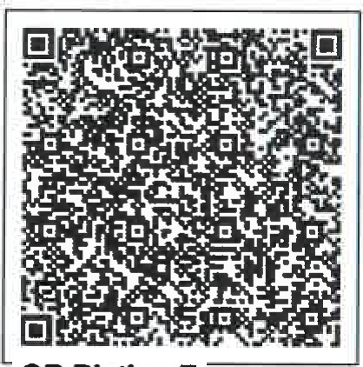
Sazba DPH Základ Výše DPH Celkem
základní 21 % 121 487,60 25 512,40 147 000,00
CELKEM 121 487,60 25 512,40 147 ooo,oo
Rozpis DPH uveden v měně CZK
E-mail: prosicky@lpnel.cz www.tpnet.cz Tel.: +420 603 55 g.3 It: 740 90 046 Dit: CZ85080 19
Razítko a podpis odběratele Razítko a podpis dodavatele
Zpracováno informačním systémem Money S4
Vystavit: Pavel Prosický 1/1 Vytiskl(a):Pavel Prosický

